프록시(proxy):대신 이라는 의미를 가짐, 프로토콜에 있어서 대리응답 등에서 사용하는 개념. 보안상의 문제로 직접 통신을 주고 받을 수 없는 사이에서 프록시를 이용해서 중계를 하는 개념
이렇게 중계 기능을 하는 것을 [프록시 서버] 라고 부름.
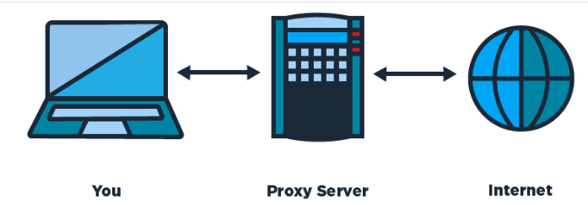
프록시를 사용하는 이유는 단순히 보안 때문이 아니라 프록시는 프록시 서버에 요청된 내용들을[캐시]를 이용해 저장해 두는데 이렇게 캐시로 저장해 두면 다시 데이터를 가져올 상황이 발생하지 않기 대문에 전송시간을 절약 할 수 있다는 이점이 생긴다.

명령어 공부:awk / sort/ zgrep / find / grep / uniq
awk:보통 리눅스 명령어들이 그 명령의 이름만으로 대략적인 기능이 예상되는 것과 다르게 awk는 이름에 그 기능을 의미하는 단어나 약어가 포함되어있지 않다. Awk는 최초에 awk기능을 디자인한 사람들의 이니셜을 조합하여 만든 이름이기 때문.
-awk는 파일로부터 레코드를 선택하고 선택된 레코드에 포함된 값을 조작하거나 데이터화하는 것을 목적으로 사용하는 프로그램이다. 즉 awk명령의 입력으로 지정된 파일로부터 데이터를 분류한 다음, 분류된 텍스트 데이터를 바탕으로 패턴 매칭 여부를 검사하거나 데이터 조작 및 연산등의 액션을 수행하고 그결과를 출력하는 기능을 수행.

grep: 일반 파일에서 원하는 문자 또는 문자열 검색 가능
형식 :grep 탐색할내용 탐색할파일
-zgrep: 압축 된 파일에서 원하는 문자 또는 문자열 탐색 가능
압축된 gz 파일을 unzip 을 통해 압푹을 풀고 grep 으로 탐색하여도 되지
만 gz 상태에서 바로 zgrep 을 통해 탐색이 가능합니다.

[발표시간 질문내용]
lzo사용이유->압축속도가 빨라서 / 초고속 압축 방식
e-discovery -> 이디스커버리(eDiscovery)는 디스커버리에 전자문서를 뜻하는 'e'를 붙인 것으로 미국에서 2006년부터 도입되어 활용되고 있다. 이전 디스커버리 시대의 증거자료가 문서 형태로 된 자료였다면, 이디스커버리 시대에서는 '전자문서'의 형태를 띄는 것이다. 전자문서의 범위는 매우 넓어서 워드, 엑셀, PPT 이런 개별 파일 뿐 아니라 이메일, 데이터베이스, 오디오와 비디오파일, 소셜미디어,웹사이트 등 다양한 형태가 포함된다. 또한, 전자문서의 경우 일반 문서보다 수정, 조작되기 쉬우므로 수정 및 업데이트 기록이 담긴 타임스탬프(Timestamp) 등 메타데이터도 중요한 자료이다.
Forensic->범죄수사 방법을 말한다.
로카드 제품 저장 순서->다른자료에 있음
Mbps 0->
bps:bit per second로 초당 비트수를 말한다. 보통 통신 속도의 단위 bps를 사용한다. 즉 1초간에 송수신할 수 있는 비트수를 말한다.
b/s(bps) b/s는 byte per second로 초당 바이트의 수를 말한다 보통은 BPS로 표현단다. 이것은 전송 속도의 단위로 흔히 사용하고 있다.
bps와 b/s의 차이: bps에서 8로 나눈 값이 BPS이다. 즉 8비트=1바이트
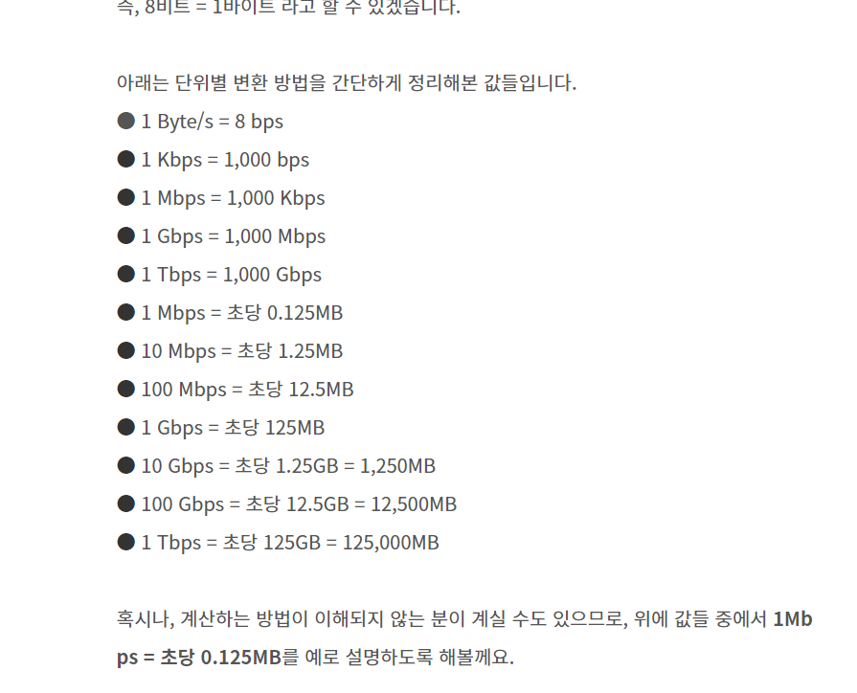
1byte / bit
load avarange
top cpu
모니터링 프로파일링 차이

